Структурное подразделение муниципального бюджетного общеобразовательного учреждения средней общеобразовательной школы №2 г. Алагира

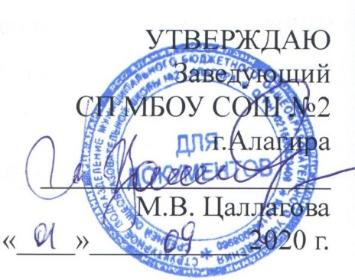
График дежурства
администрации школы
на 2020-2021 год
№ | День недели | Ф.И.О.
1 | Понедельник | Алдатова Оксана Хасановна
2 | Вторник | Цаллагова Марина Владимировна
3 | Среда | Дзгоева Лаура Владимировна
4 | Четверг | Алдатова Оксана Хасановна
5 | Пятница | Дзгоева Лаура Владимировна
6 | Суббота | Цаллагова Марина Владимировна

Педагог-организатор Дзгоева Л.В.

